Федеральное государственное автономное образовательное учреждение высшего образования “Национальный исследовательский

университет ИТМО”

Факультет программной инженерии и компьютерной техники

Направление подготовки: 09.03.01 - Информатика и вычислительная техника, Компьютерные системы и технологии

Дисциплина: «Дискретная математика»

**Курсовая работа**

“Нечёткий вывод по схеме Мамдани”

Выполнил:

Брагин Роман Андреевич

Группа: P3116

Преподаватель:

Поляков Владимир Иванович

г. Санкт-Петербург, 2024 г.

**Оглавление**

Содержательная постановка задачи. 3

Шаг 1. Фазификация. 4

Шаг 2. Блок выработки решения. 5

Шаг 3. Дефазификация. 9

# Содержательная постановка задачи.

**Задача:**Разработать алгоритм, по которому будет определяться оптимальная громкость уведомлений на смартфоне в зависимости от уровня окружающего шума и расстояния до устройства.

**Входные данные:**1) Расстояние до устройства (м);  
2) Уровень шума (от 0 до 1).

**Выходные данные:**1) Громкость уведомлений (в %).

# Шаг 1. Фазификация.

**Входные данные:**

1. Расстояние до устройства {SD, MD, LD}

Обозначения:

* + - SD (Short Distance) – малое расстояние;
    - MD (Medium Distance) – среднее расстояние;
    - LD (Long Distance) – большое расстояние.

1. Уровень шума {LN, MN, HN}

Обозначения:

* + - LN (Low amount of Noise) – низкий уровень шума;
    - MN (Medium amount of Noise) – средний уровень шума;
    - HN (High amount of Noise) – высокий уровень шума.

**Выходные данные:**

1. Громкость уведомлений {TV, LV, MV, HV, GV}

Обозначения:

* TV (Tiny Volume) – очень низкая громкость;
* LV (Low Volume) – низкая громкость;
* MV (Medium Volume) – средняя громкость;
* HV (High Volume) – высокая громкость;
* GV (Giant Volume) – очень высокая громкость.

# Шаг 2. Блок выработки решения.

1. **Зададим функцию принадлежности для расстояния до устройства:**

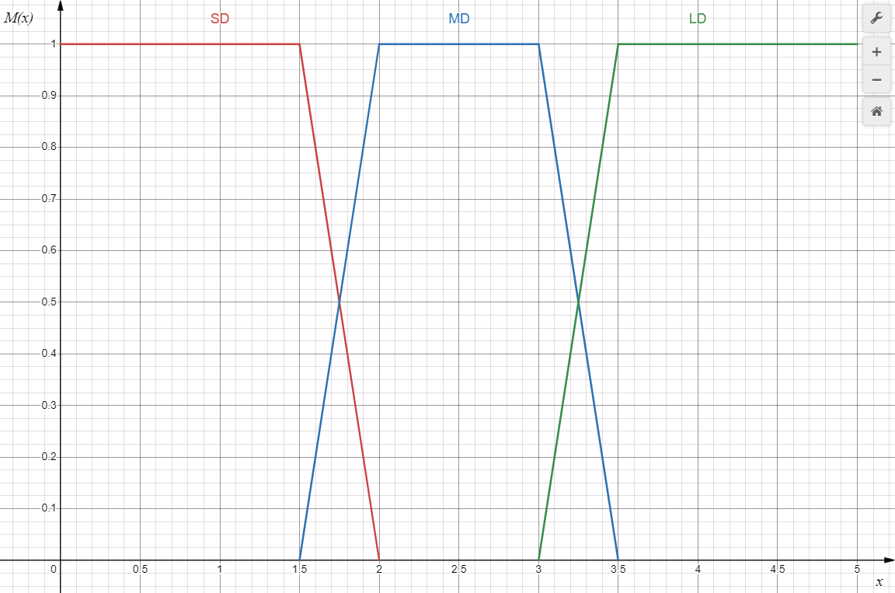

$$M_{SD}\left(x\right)=\left[\begin{matrix}1;0≤x≤1.5 \\ 4−2x;1.5≤x≤2\end{matrix}\right.$$

$$M_{MD}\left(x\right)=\left[\begin{matrix}2x−3;1.5≤x≤2 \\ 1;2≤x≤3 \\ 7−2x;3≤x≤3.5\end{matrix}\right.$$

$$M_{LD}\left(x\right)=\left[\begin{matrix}2x−6;3≤x≤3.5 \\ 1;3.5≤x≤5\end{matrix}\right.$$

1. **Зададим функцию принадлежности для уровня шума:**

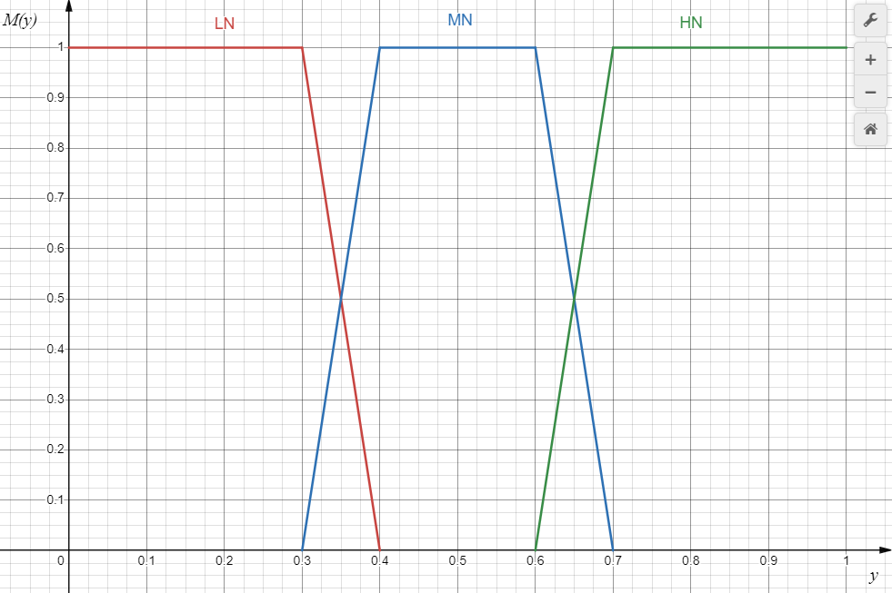

$$M_{ln}\left(y\right)=\left[\begin{matrix}1;0≤y≤0.3 \\ 4−10y;0.3≤y≤0.4\end{matrix}\right.$$

$$M_{MN}\left(y\right)=\left[\begin{matrix}10y−3;0.3≤y≤0.4 \\ 1;0.4≤y≤0.6 \\ 7−10y;0.6≤y≤0.7\end{matrix}\right.$$

$$M_{HN}\left(y\right)=\left[\begin{matrix}10y−6;0.6≤y≤0.7 \\ 1;0.7≤y≤1\end{matrix}\right.$$

1. **Зададим функцию принадлежности для громкости уведомлений:**

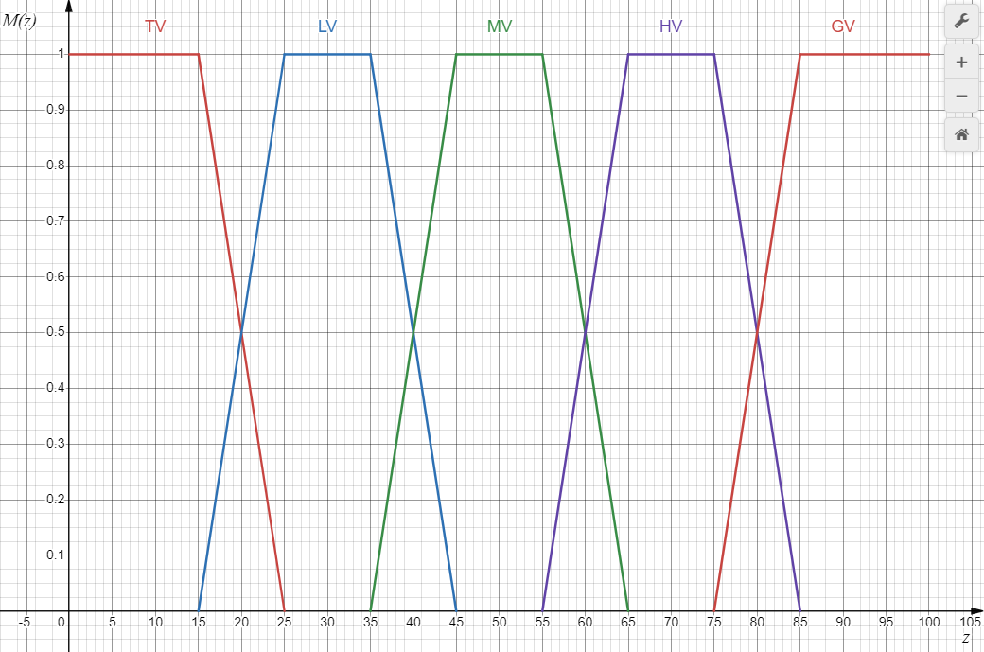

$$M_{TV}\left(z\right)=\left[\begin{matrix}1;0≤z≤15 \\ 2.5−\frac{z}{10};15≤z≤25\end{matrix}\right.$$

$$M_{LV}\left(z\right)=\left[\begin{matrix}\frac{z}{10}−1.5;15≤z≤25 \\ 1;25≤z≤35 \\ 4.5−\frac{z}{10};35≤z≤45\end{matrix}\right.$$

$$M_{MV}\left(z\right)=\left[\begin{matrix}\frac{z}{10}−3.5;35≤z≤45 \\ 1;45≤z≤55 \\ 6.5−\frac{z}{10};55≤z≤65\end{matrix}\right.$$

$$M_{HV}\left(z\right)=\left[\begin{matrix}\frac{z}{10}−5.5;55≤z≤65 \\ 1;65≤z≤75 \\ 8.5−\frac{z}{10};75≤z≤85\end{matrix}\right.$$

$$M_{GV}\left(z\right)=\left[\begin{matrix}\frac{z}{10}−7.5;75≤z≤85 \\ 1;85≤z≤100\end{matrix}\right.$$

1. **Создадим базу правил:**

|  |  |  |  |  |
| --- | --- | --- | --- | --- |
| **D** | **N** | LN | MN | HN |
| SD | | TV | LV | MV |
| MD | | LV | MV | HV |
| LD | | MV | HV | GV |

1. **Проведём оценку правил:**

Представим тестовую ситуацию:

1) Расстояние до устройства: 1.6 м  
2) Уровень шума: 0.63

x=1.6; y=0.63

Оценим MSD(x) и MMD(x) для x=1.6:

$$M_{SD}\left(x\right)=4−2x=0.8$$

$$M_{MD}\left(x\right)=2x−3=0.2$$

Оценим MMN(y) и MHN(y) для y=0.63:

$$M_{MN}\left(y\right)=7−10y=0.7$$

$$M_{HN}\left(y\right)=10y−6=0.3$$

1. Малое расстояние до устройства и средний уровень шума;
2. Малое расстояние до устройства и высокий уровень шума;
3. Среднее расстояние до устройства и средний уровень шума;
4. Среднее расстояние до устройства и высокий уровень шума.

S1 = min(MSD(1.6), MMN(0.63)) = min(0.8, 0.7) = 0.7;

S2 = min(MSD(1.6), MHN(0.63)) = min(0.8, 0.3) = 0.3;

S3 = min(MMD(1.6), MMN(0.63)) = min(0.2, 0.7) = 0.2;

S4 = min(MMD(1.6), MHN(0.63)) = min(0.2, 0.3) = 0.2.

|  |  |  |  |  |
| --- | --- | --- | --- | --- |
| **D** | **N** | LN | MN | HN |
| SD | |  | LV |  |
| MD | |  |  |  |
| LD | |  |  |  |

# Шаг 3. Дефазификация.

Максимальная степень истинности условия соответствует правилу Low Volume. Вычислим итоговое значение:

z1 = 22 и z2 = 38 => z* = (22 + 38)/2 = 30%.

Таким образом, при расстоянии до смартфона 1.6 метра и уровне окружающего шума 0.63, оптимальная громкость уведомлений смартфона составит 30%.